**Información de acceso a la consola de Firebase**

**Objetivo:**

Proporcionar al administrador la información necesaria para acceder a la consola de Firebase para administrar el Storage.

**Descripción del Plato:**

En esta receta, se describirán los pasos para acceder a la consola de Firebase donde el administrador encontrará un panel de administración y podrá gestionar los servicios que provee Firebase, concretamente el Storage de Firebase que es el lugar donde almacenamos las imágenes y archivos de la plataforma.

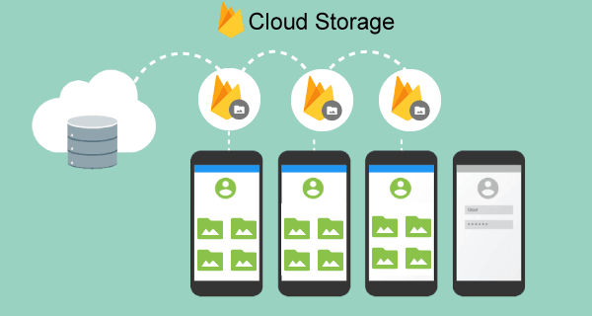

**Recursos Necesarios:**

* Un dispositivo con acceso a Internet.
* Credenciales de la cuenta de Google (*********@gmail.com)

**Pasos:**

**1. Ingresa a la cuenta de Google**

Ingresa a <https://console.firebase.google.com/>

Ingresa las siguientes credenciales en el formulario de login de Google como se muestra en la Imagen 1 Login de Google:

**Usuario:** [**\*\*\*\*\*\*\*\*@gmail.com**](mailto:********@gmail.com)

**Contraseña: \*\*\*\*\*\*\*\*\*\***

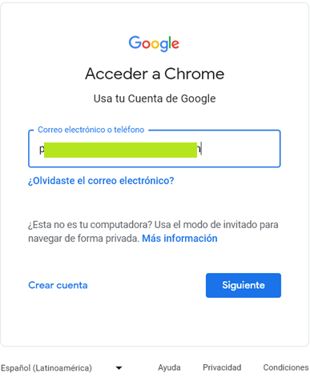

Imagen Login de Google

Google te pedirá un método para verificar la identidad. Selecciona uno de estos y ve al celular vinculado con esta cuenta. Y completa las instrucciones.

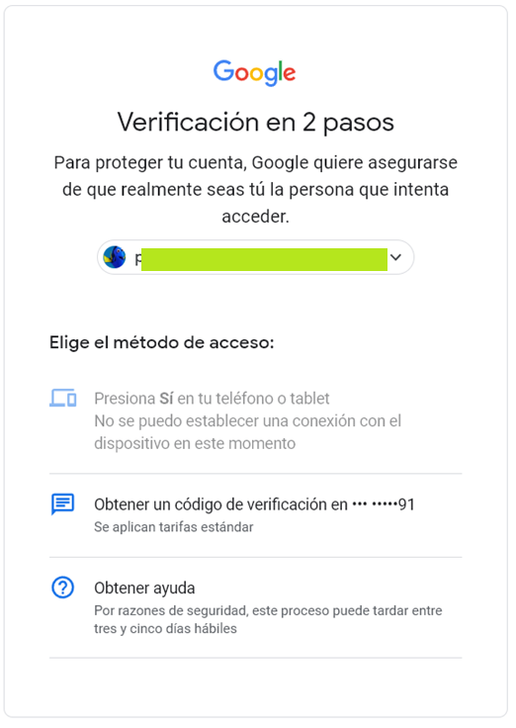

**1. Ingreso a la consola de Firebase:**

Si la autenticación en el formulario de Google en el punto anterior fue exitosa serás redirigido a la consola de Firebase:

Aquí deberás seleccionar el entorno de producción dory-prod

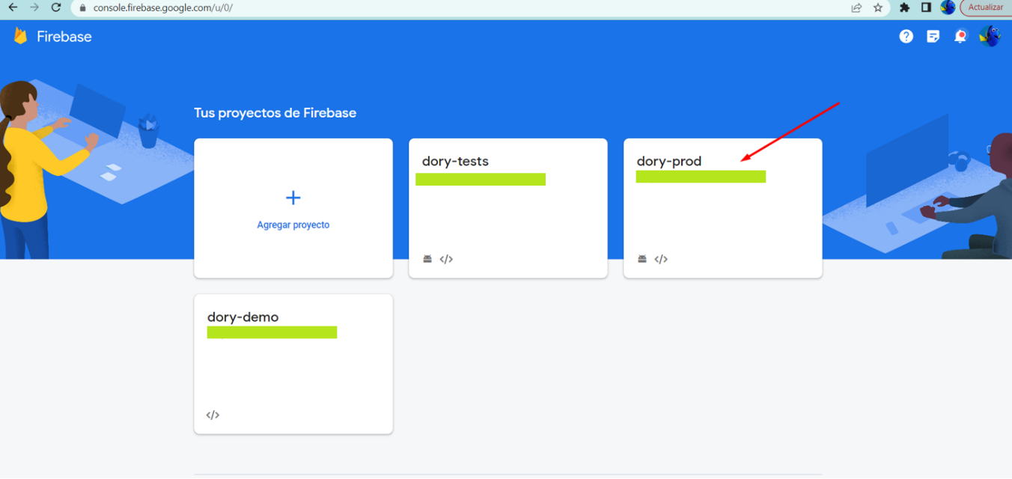

Selecciona la opción “Storage” en el menú lateral

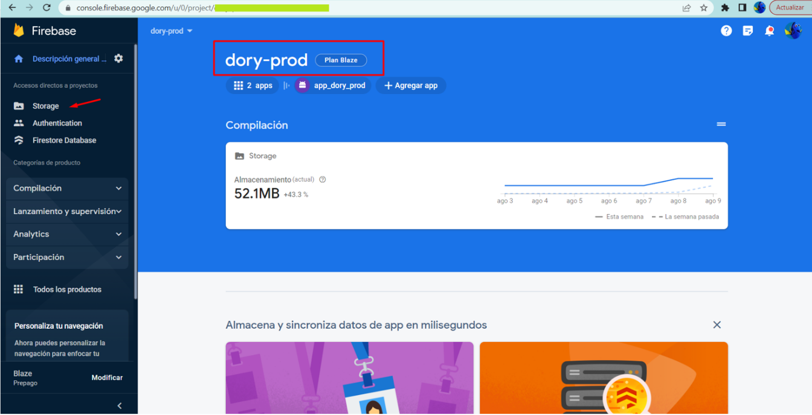

Y estarás en el panel de gestión del Storage de Firebase

